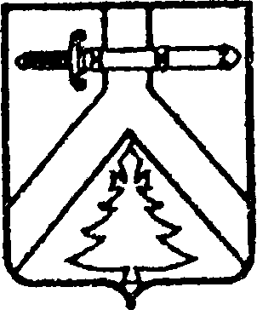

РОССИЙСКАЯ ФЕДЕРАЦИЯ
КОЧЕРГИНСКИЙ СЕЛЬСКИЙ СОВЕТ ДЕПУТАТОВ
КУРАГИНСКОГО РАЙОНА КРАСНОЯРСКОГО КРАЯ

РЕШЕНИЕ

22.12.2014 с. Кочергино № 58-146-р

О передаче полномочий по осуществлению
муниципального земельного контроля

В соответствии с пунктом 4 статьи 15 Федерального закона от 06.10.2003 № 131-ФЗ «Об общих принципах организации местного самоуправления в Российской федерации», в целях сохранения на территории муниципального района единой государственной политики в области полномочий по осуществлению муниципального земельного контроля, Кочергинский сельский Совет депутатов РЕШИЛ:

1. Передать выполнение функций по осуществлению полномочий в области земельного контроля из муниципального образования Кочергинский сельсовет муниципальному образованию Курагинский район.
2. Контроль за исполнением данного решения оставляю за собой.
3. Решение вступает в силу в день, следующий за днем его официального опубликования в газете «Кочергинский вестник».

Председатель сельского Совета депутатов В.В. Гринфельд

И.о. главы сельсовета Н.В.Дёмина

